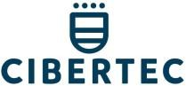
INSTITUTO DE EDUCACIÓN SUPERIOR TECNOLÓGICO PRIVADO
DIRECCIÓN ACADÉMICA CARRERAS PROFESIONALES

Instituto Superior Tecnológico Privado CIBERTEC

Proyecto:
NORTHWIND MANTENIMIENTO

Carrera:
Computación e Informática

Curso:
Desarrollo de Servicios Web I

Profesor:
Erick Pariona Yauricasa

Ciclo:
05

Integrantes:
Jose Luis Muñoz La Rosa Oscar Enrrique Kamt Pon Anthony Abel Alanya Anticona Erick Piero Avendaño Iglesias Clinida Encarnación Simón

2026

CONTENIDO
- RESUMEN 3
- INTRODUCCION 3
- DIAGNOSTICO 3
- OBJETIVOS 4
- JUSTIFICACION DEL PROYECTO 4
- DEFINICION Y ALCANCE 5
- PRODUCTOS ENTREGABLES 6
- CONCLUSIONES 14
- RECOMENDACIONES 15
- GLOSARIO 15
- BIBLIOGRAFÍA 16

RESUMEN

Este proyecto consiste en el desarrollo de un ecosistema de aplicaciones basado en .NET Core para la gestión y visualización de la base de datos Northwind, utilizando una arquitectura moderna de servicios desacoplados. La solución integra una interfaz de usuario en MVC que se comunica mediante WebAPI REST, además de incluir un servicio gRPC para comunicaciones binarias de alto rendimiento. El alcance del desarrollo abarca un sistema completo de mantenimiento CRUD con paginación y filtros avanzados, un dashboard interactivo con estadísticas gráficas y un módulo de login para el control de acceso, logrando así una plataforma modular, escalable y eficiente para la administración de datos comerciales.

INTRODUCCION

El presente proyecto surge ante la necesidad de modernizar la gestión de información comercial sobre la base de datos Northwind, detectando que los sistemas tradicionales suelen presentar arquitecturas rígidas que dificultan la escalabilidad y el mantenimiento. Ante este diagnóstico, se desarrolló una solución basada en .NET Core que separa la lógica de presentación de la capa de datos mediante servicios distribuidos. El objetivo principal es proporcionar una plataforma web que permita realizar operaciones CRUD de manera eficiente, visualizar métricas en tiempo real a través de un dashboard dinámico y ofrecer una infraestructura modular que incluya servicios REST y gRPC. El impacto de esta implementación en el entorno de aplicación se traduce en una optimización del flujo de trabajo, garantizando una administración de datos más ágil, segura y preparada para futuras integraciones tecnológicas gracias a su diseño desacoplado y de alto rendimiento.

DIAGNOSTICO

TECNOLÓGICO
En el aspecto tecnológico, existe una clara tendencia hacia la adopción de arquitecturas modernas como .NET Core, APIs REST y servicios gRPC, los cuales permiten una mejor separación de responsabilidades, mayor escalabilidad y rendimiento en las aplicaciones. Sin embargo, muchas soluciones aún no integran completamente estas tecnologías, lo que representa una oportunidad para implementar un sistema desacoplado que mejore el rendimiento y la interoperabilidad.

ECONÓMICO
Desde el punto de vista económico, las organizaciones buscan optimizar costos operativos mediante la automatización de procesos y la reducción del mantenimiento de sistemas monolíticos. La implementación de soluciones modulares permite mejorar la eficiencia en la gestión de datos, reduciendo tiempos de operación y aumentando la productividad del personal.

SOCIAL
En el ámbito social, los usuarios actuales requieren sistemas más intuitivos y visuales que faciliten la toma de decisiones. El uso de dashboards interactivos y plataformas web ha incrementado la expectativa de acceso rápido a la información, lo que evidencia la necesidad de herramientas que mejoren la experiencia del usuario y reduzcan la complejidad en el manejo de datos.

OBJETIVOS

OBJETIVO 1.-
Reducir en al menos un 50% el tiempo de búsqueda y consulta de información (productos, categorías y proveedores) mediante la implementación de filtros, paginación y consultas optimizadas en la aplicación web.
OBJETIVO 2.-
Disminuir los errores en el registro y actualización de datos en un 80%, mediante el uso de validaciones automáticas y formularios controlados dentro del sistema.
OBJETIVO 3.-
Optimizar el proceso de mantenimiento de datos, permitiendo que el 100% de las operaciones CRUD se realicen de forma digital, eliminando la necesidad de procesos manuales o externos.
OBJETIVO 4.-
Implementar un sistema de autenticación que garantice que el 100% de los accesos al sistema estén controlados por roles (admin/usuario), asegurando la integridad y seguridad de la información.
OBJETIVO 5.-
Reducir el tiempo de respuesta de las consultas a menos de 2 segundos en el 95% de las operaciones, mediante el uso de servicios Web API REST y gRPC.

JUSTIFICACION DEL PROYECTO

El presente proyecto se desarrolla con la finalidad de mejorar la gestión y mantenimiento de la información almacenada en la base de datos Northwind, la cual representa un entorno empresarial con datos de productos, categorías, proveedores y clientes. Actualmente, la manipulación de esta información suele realizarse de manera manual o mediante herramientas poco eficientes, lo que genera demoras en las consultas, riesgo de errores en la actualización de datos y dificultades en el control de la información.
Ante esta problemática, se propone el desarrollo de una aplicación web basada en ASP.NET Core MVC, integrada con servicios WebAPI REST y gRPC, que permita gestionar de forma rápida, segura y estructurada los datos del sistema. Esta solución permitirá automatizar los procesos de registro, consulta, actualización y eliminación de información (CRUD), reduciendo tiempos operativos y mejorando la precisión de los datos.
El impacto del proyecto se refleja en la optimización de los procesos de mantenimiento de datos, permitiendo búsquedas más rápidas, reducción de errores humanos y una mejor organización de la información. Asimismo, la implementación de una arquitectura desacoplada facilita la escalabilidad del sistema y su futura integración con otras plataformas, reduciendo costos de mantenimiento y mejorando la eficiencia operativa.
En cuanto a los beneficiarios, se identifican:
Beneficiarios directos:
- Usuarios del sistema, quienes podrán gestionar la información de manera más rápida, ordenada y segura.
- Desarrolladores del proyecto, al fortalecer sus competencias en tecnologías como ASP.NET Core, WebAPI y gRPC.
- Organizaciones que implementen la solución, optimizando sus procesos internos de gestión de datos.
Beneficiarios indirectos:
- Clientes, quienes recibirán un mejor servicio gracias a una gestión más eficiente de la información.
- Áreas administrativas, que contarán con datos más precisos para la toma de decisiones.
- La comunidad tecnológica, al fomentar el uso de buenas prácticas y arquitecturas modernas.

Beneficiarios indirectos:

- Clientes de las empresas, quienes recibirán un mejor servicio debido a una gestión más eficiente de la información.

- La comunidad tecnológica, al promover el uso de arquitecturas modernas y buenas prácticas de desarrollo.

- Otras áreas de la organización que, sin interactuar directamente con el sistema, se benefician de información más precisa para la toma de decisiones.

DEFINICION Y ALCANCE
El presente proyecto consiste en el desarrollo de una aplicación web utilizando ASP.NET Core MVC, la cual se conecta a una WebAPI REST y a servicios gRPC bajo una arquitectura desacoplada. El sistema permite la gestión de información de la base de datos Northwind mediante operaciones CRUD (crear, listar, editar y eliminar), accediendo a los datos a través de servicios web en lugar de conexiones directas a la base de datos.
La aplicación incluye un módulo de autenticación de usuarios (login), diferenciando accesos según el tipo de usuario (administrador y usuario estándar). Asimismo, incorpora funcionalidades como filtros de búsqueda y paginación, con el objetivo de mejorar la visualización y manipulación de grandes volúmenes de datos.
Dentro del alcance del proyecto, se contempla el mantenimiento de las entidades principales de la base de datos Northwind, tales como productos, categorías y proveedores, así como la visualización de información mediante un dashboard básico. Además, se implementa el consumo de servicios WebAPI REST como principal medio de comunicación y gRPC como alternativa para consultas específicas.
El proyecto no contempla funcionalidades avanzadas como pagos en línea, integración con sistemas externos empresariales ni despliegue en entornos productivos a gran escala, limitándose a un entorno académico y demostrativo.
La documentación entregada incluye el código fuente de los módulos MVC, WebAPI y gRPC, la base de datos utilizada para pruebas, capturas del funcionamiento del sistema (login, dashboard y mantenimiento), así como el presente informe técnico que describe el desarrollo e implementación de la solución.

PRODUCTOS ENTREGABLES

MODELO BASE DE DATOS

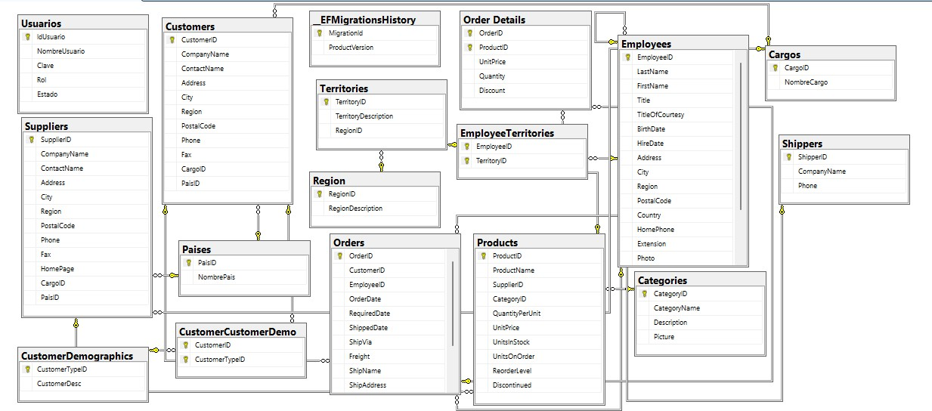

REQUERIMIENTOS FUNCIONALES

ID | REQUERIMIENTO FUNCIONAL
RF01 | El sistema debe permitir el inicio de sesión de usuarios para acceder a las funcionalidades del sistema.
RF02 | El sistema debe permitir la visualización de un dashboard con estadísticas y gráficos de la base de datos Northwind.
RF03 | El sistema debe permitir realizar operaciones CRUD (crear, leer, actualizar y  eliminar) sobre las tablas principales como productos, categorías y proveedores.
RF04 | El sistema debe permitir la búsqueda y filtrado de registros por diferentes criterios  como nombre, categoría o proveedor.

ID | REQUERIMIENTO FUNCIONAL
RF05 | El sistema debe permitir la paginación de los datos para facilitar la navegación en tablas con gran volumen de información.
RF06 | El sistema debe consumir una API REST para obtener y actualizar los datos de la  base de datos Northwind.
RF07 | El sistema debe mostrar la información obtenida en la interfaz web desarrollada en  MVC de forma organizada y dinámica.

VISTAS DEL SISTEMA LOGIN:

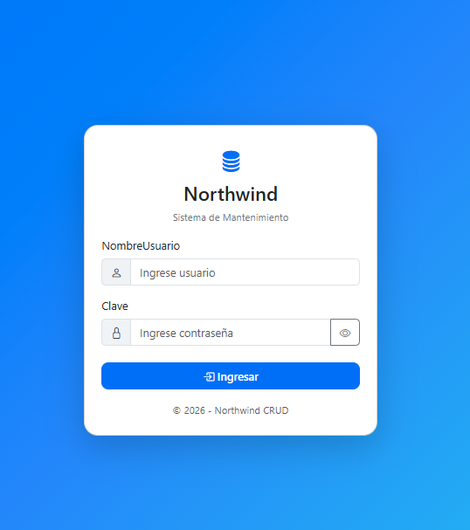

HOME (ADMIN/USUARIO)

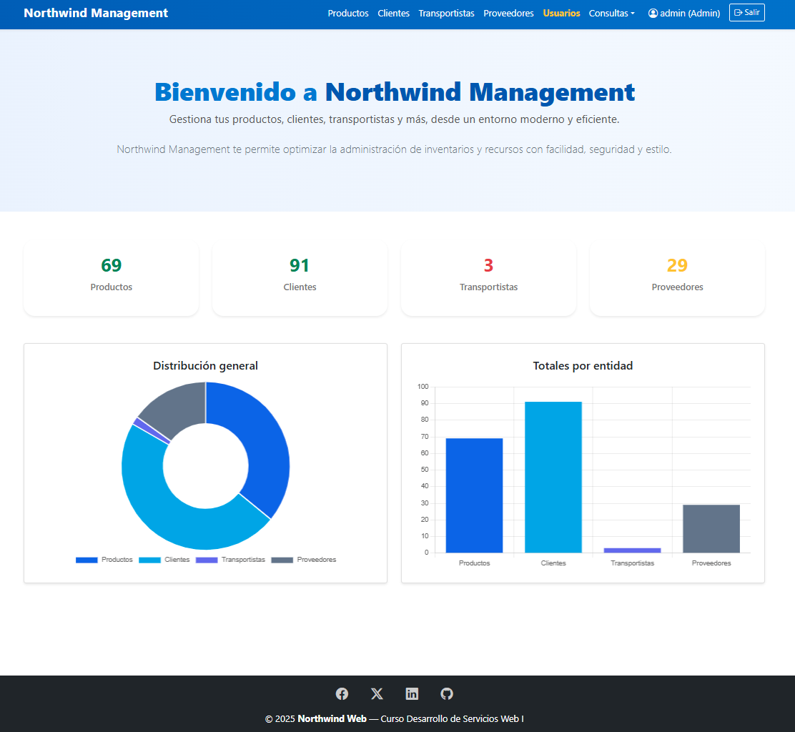

SECCION PRODUCTOS

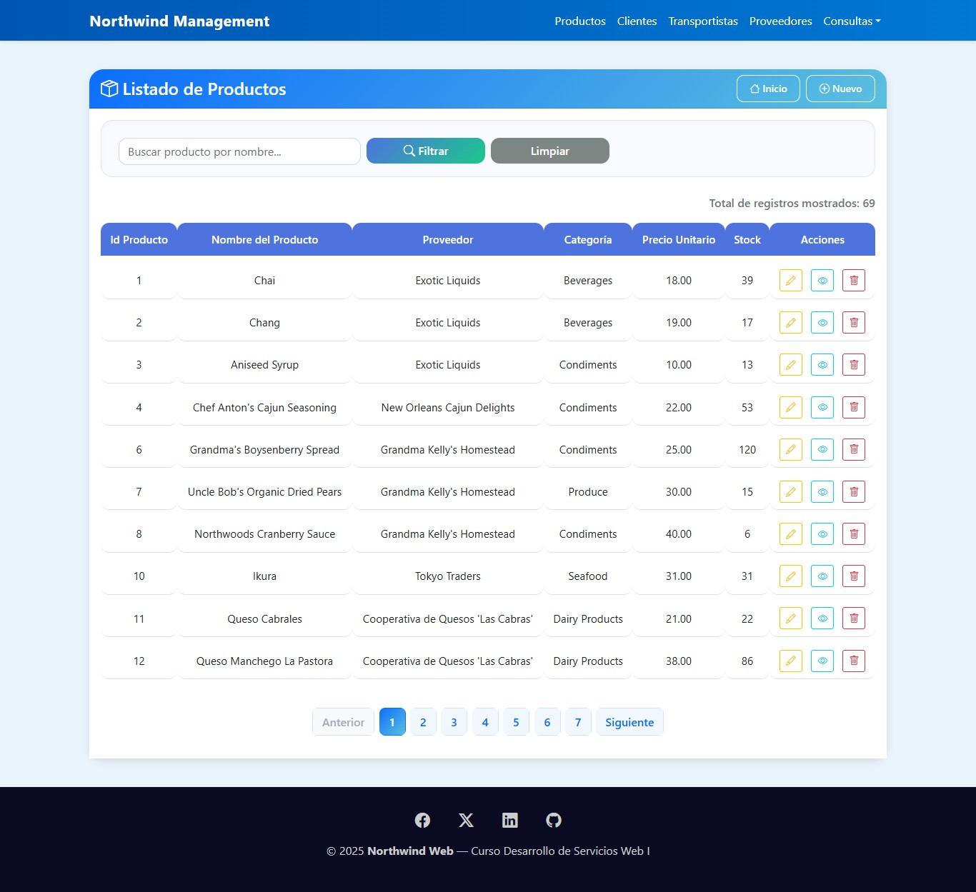

SECCION CLIENTES

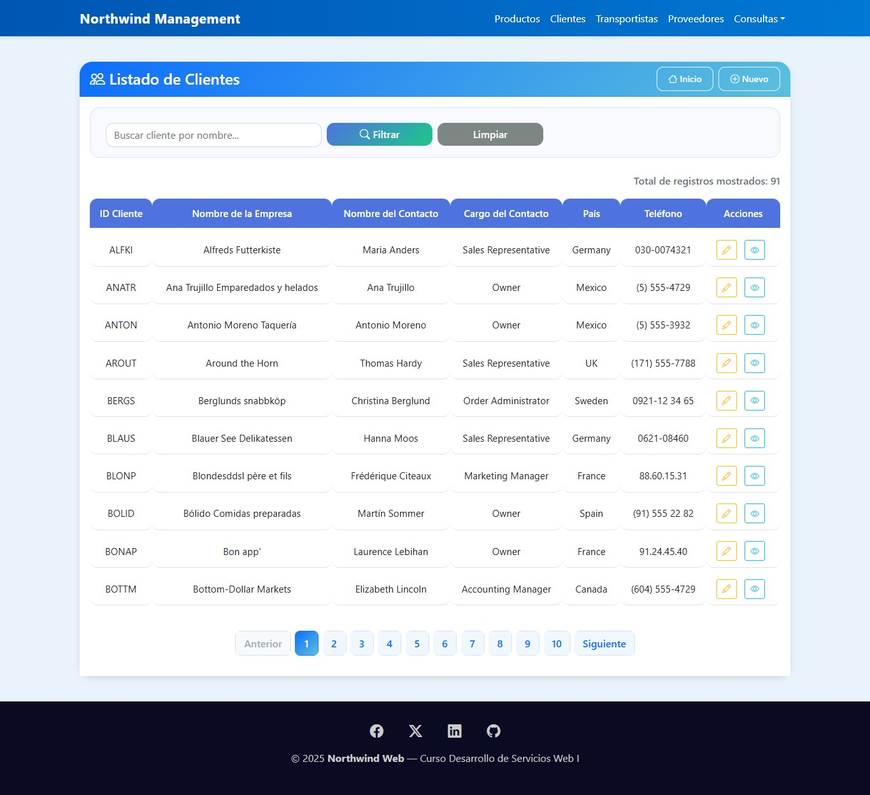

SECCION PROVEEDORES
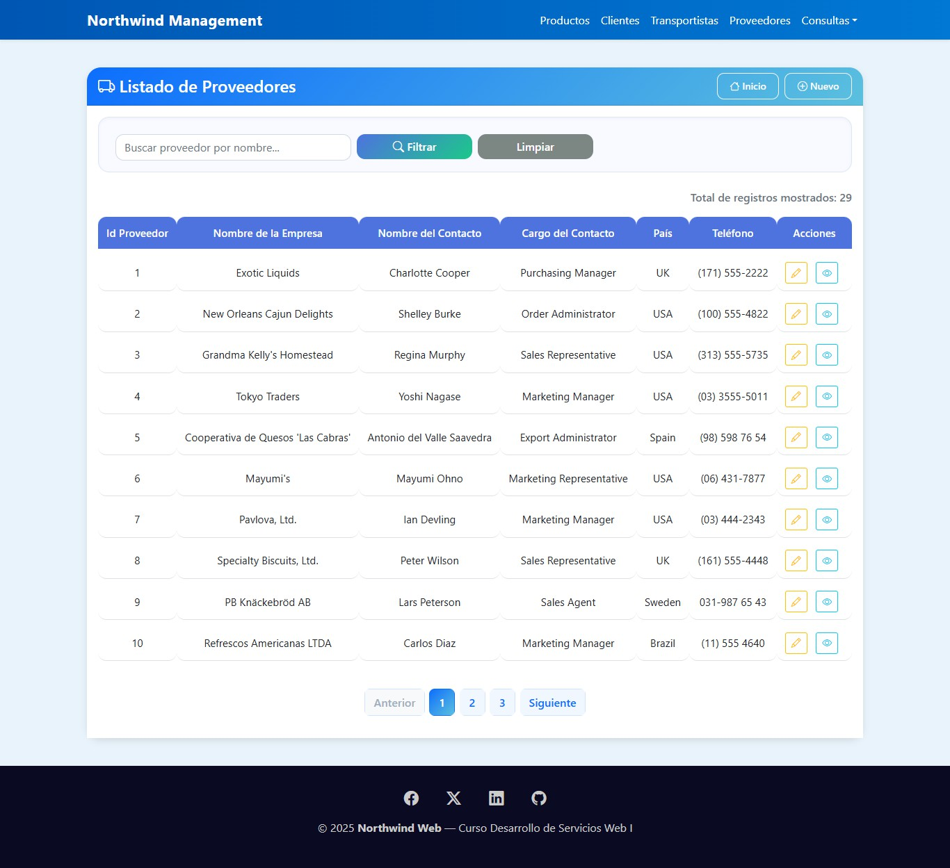

SECCION TRANSPORTISTAS

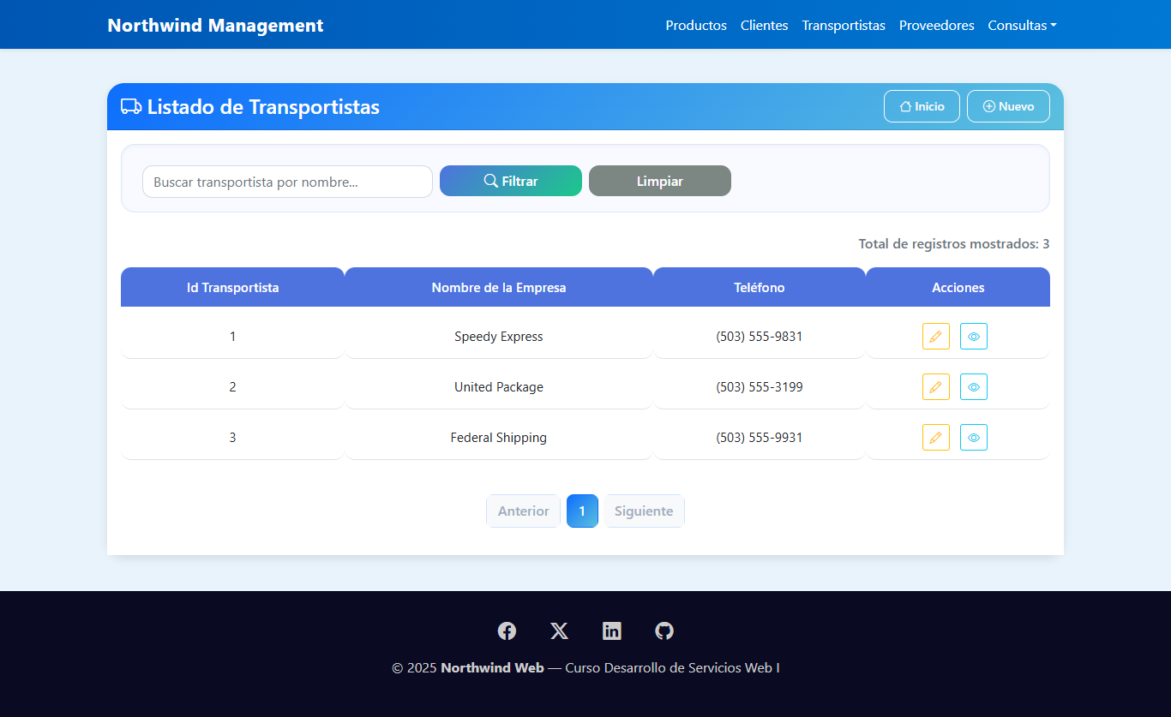

VISTA REGISTRAR
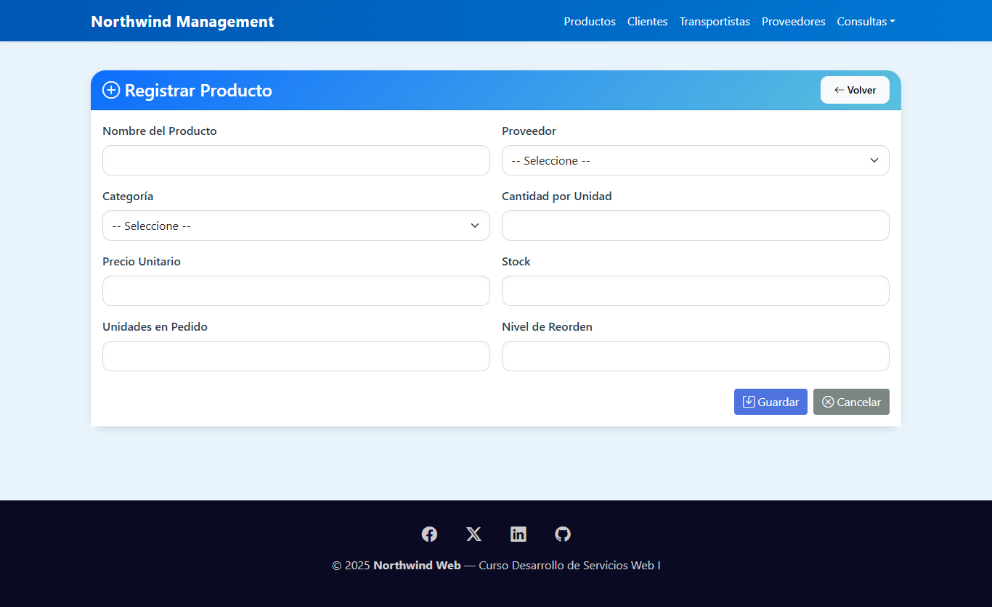

VISTA EDITAR
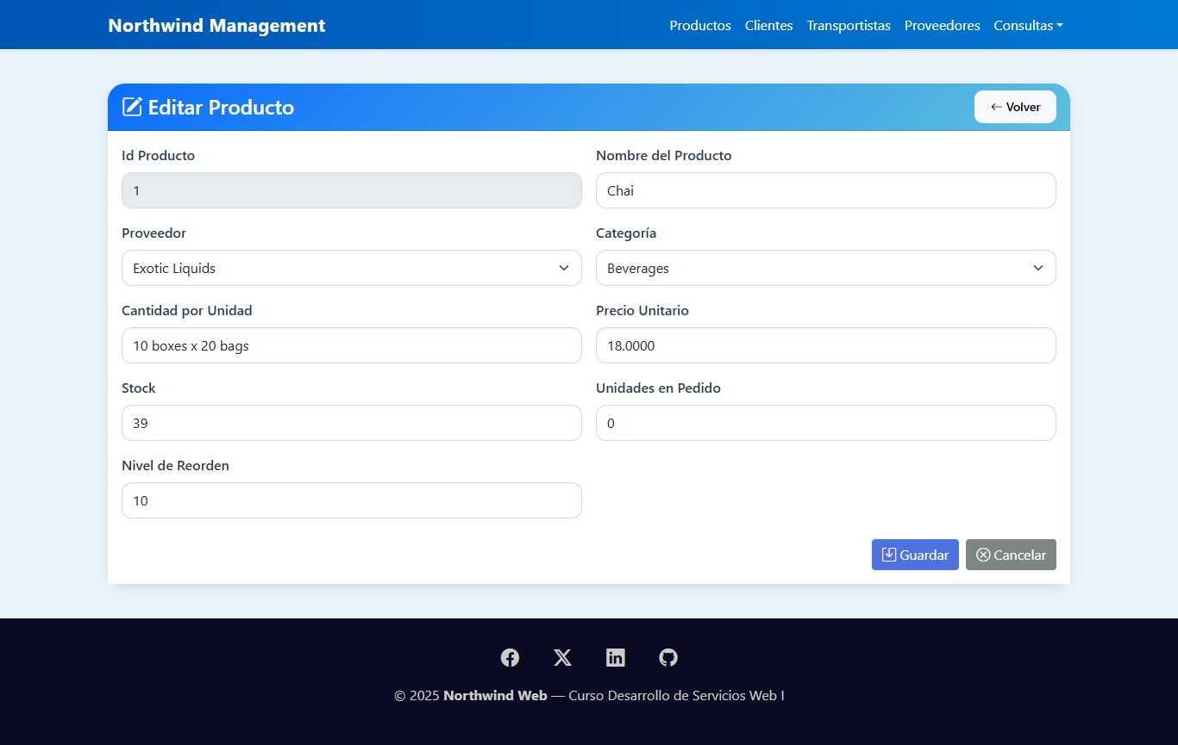

VISTA DETALLE
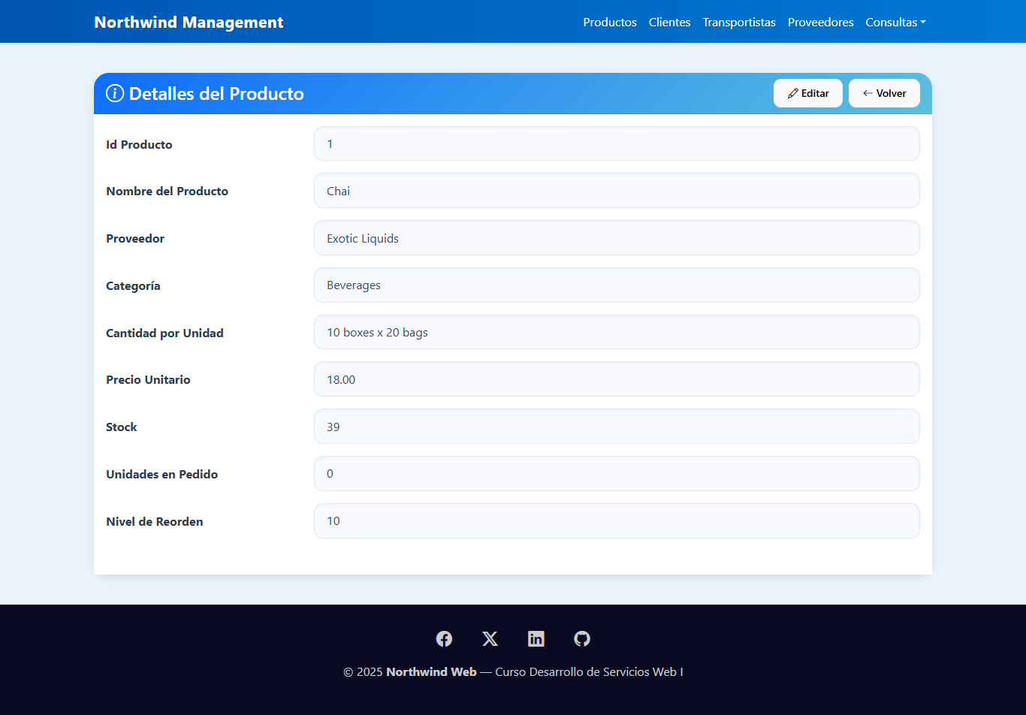

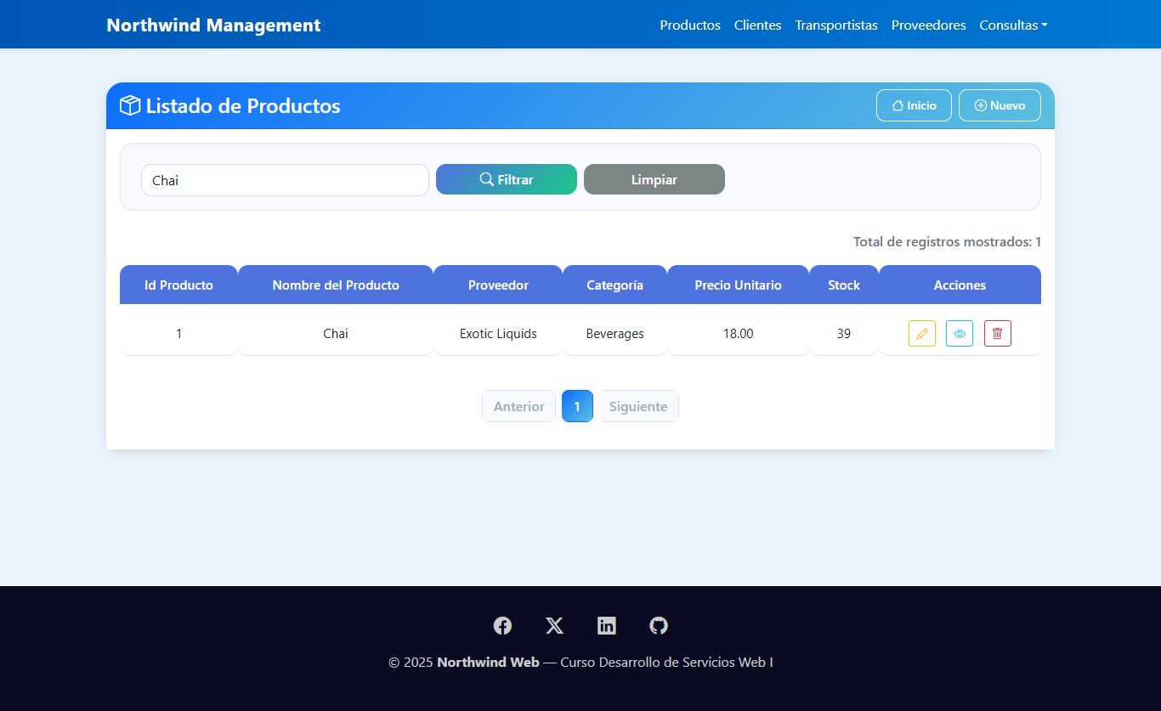
VISTA BUSCAR

CONSULTA POR NOMBRE DEL PROVEEDOR
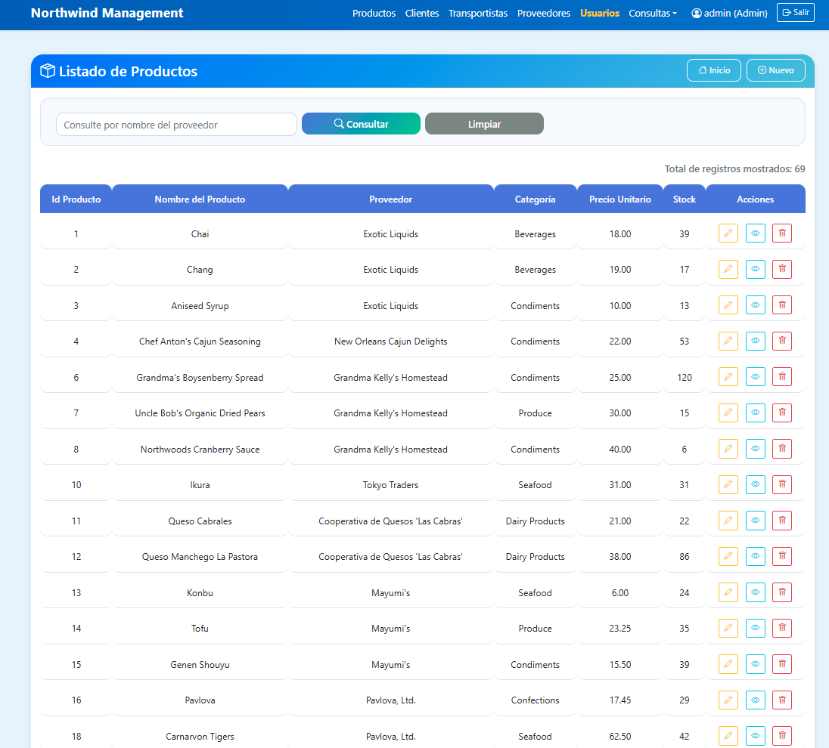
PEDIDOS ENTRE FECHAS
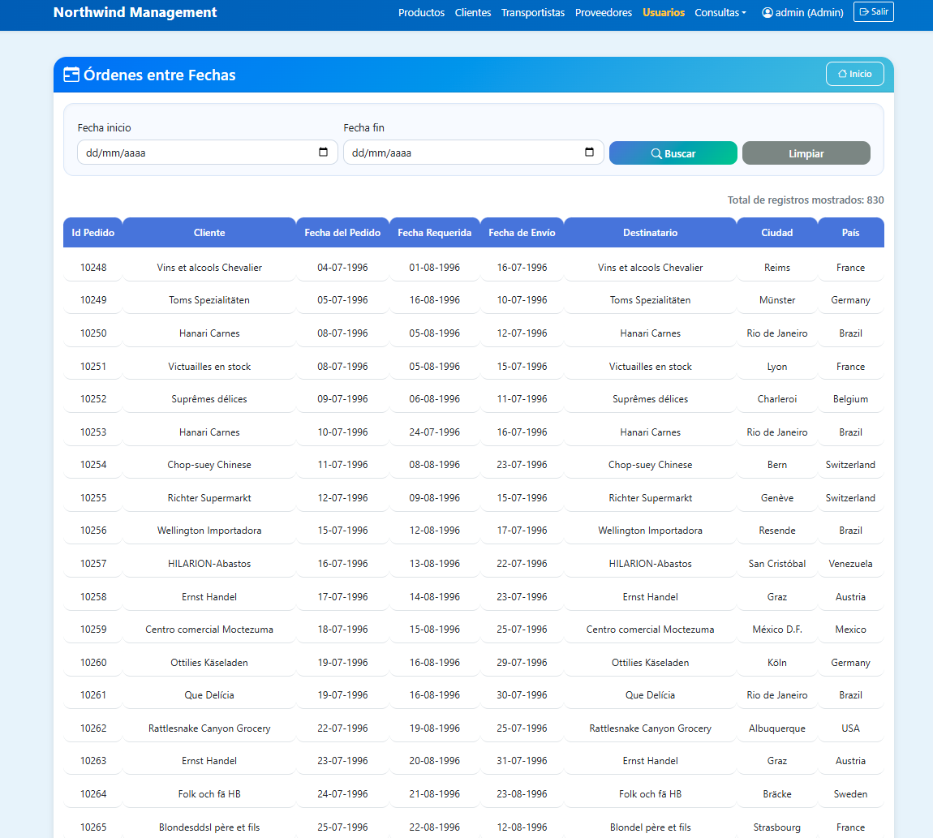
POR ID CLIENTE
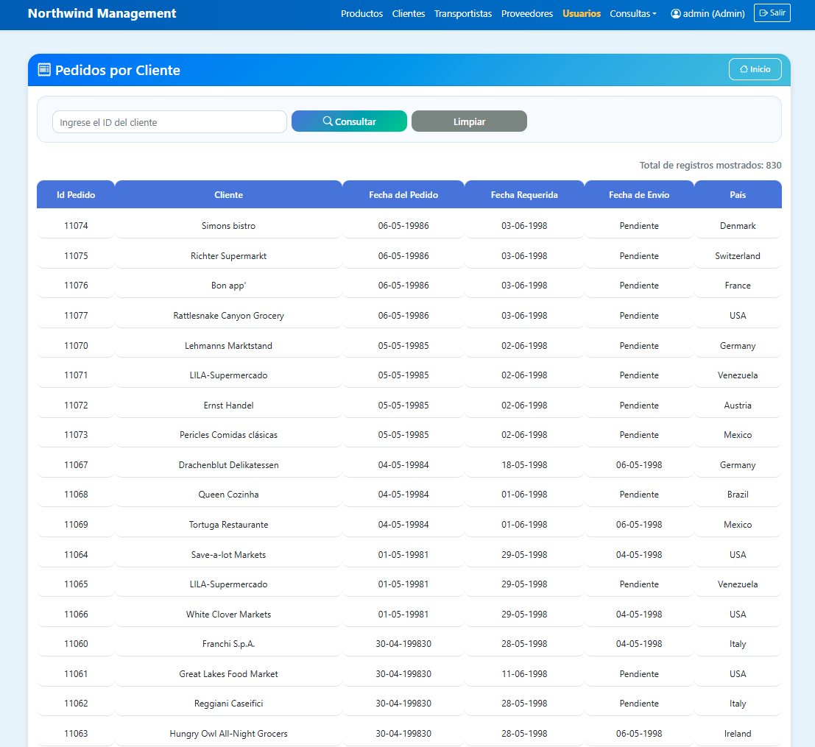
PRODUCTOS POR CATEGORIA
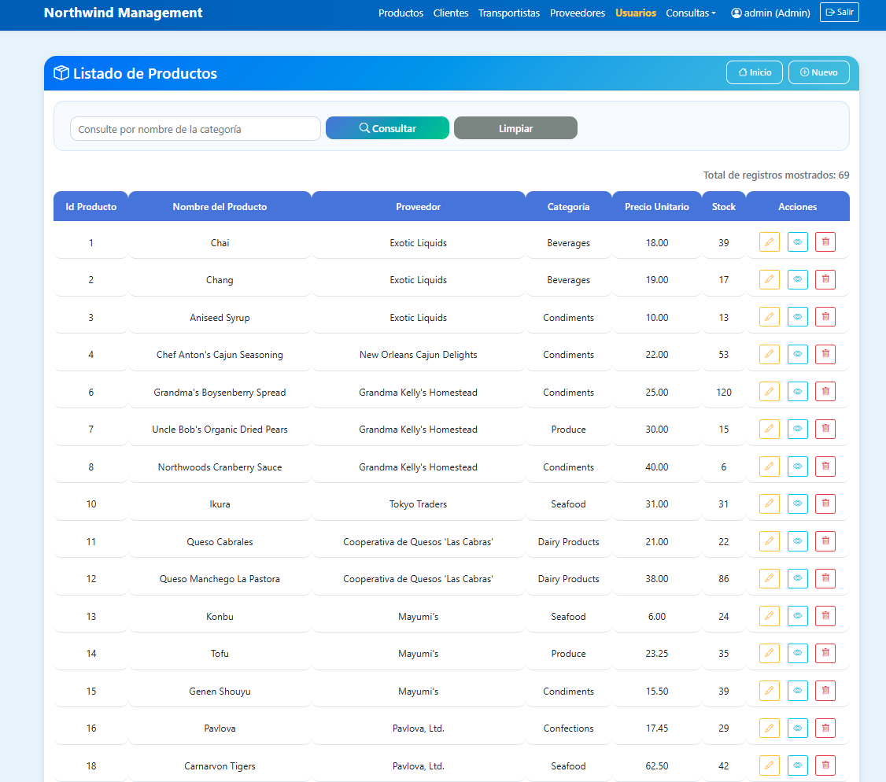

CONCLUSIONES

- El desarrollo del sistema web basado en ASP.NET Core MVC permitió implementar correctamente un mantenimiento completo de la base de datos Northwind, integrando funcionalidades CRUD y un sistema de autenticación de usuarios.
- Se logró diferenciar roles de acceso, mejorando la seguridad del sistema y garantizando que solo los administradores puedan realizar modificaciones críticas.
- El proyecto demuestra la aplicación práctica de los conceptos de desarrollo web, bases de datos y arquitectura MVC, cumpliendo con los objetivos planteados.

RECOMENDACIONES

- Implementar en el futuro un sistema de encriptación de contraseñas.
- Agregar paginación y filtros en los listados.
- Mejorar la interfaz con frameworks modernos.
- Implementar reportes exportables (PDF/Excel).
- Agregar auditoría de acciones (logs de usuario).

GLOSARIO

TÉRMINO | DEFINICIÓN
CRUD | Conjunto de operaciones básicas de un sistema de gestión de datos que permite crear, leer, actualizar y eliminar registros en una base de datos.
ASP.NET Core MVC | Framework de desarrollo web de Microsoft basado en el patrón Modelo–Vista–Controlador, utilizado para crear aplicaciones web estructuradas y  escalables.
WebAPI | Servicio que permite la comunicación entre aplicaciones mediante HTTP,  generalmente utilizando formato JSON para el intercambio de datos.
gRPC | Protocolo de comunicación de alto rendimiento que utiliza Protocol Buffers para el intercambio eficiente de información entre servicios.
Northwind | Base de datos de ejemplo utilizada en desarrollo de software para prácticas  de sistemas de ventas, productos y clientes.
Dashboard | Panel visual que presenta información resumida mediante gráficos,  indicadores y estadísticas para facilitar el análisis de datos.

BIBLIOGRAFÍA

- Microsoft. (2024). ASP.NET Core documentation. https://learn.microsoft.com/aspnet/core
- Microsoft. (2024). ASP.NET Core MVC overview. https://learn.microsoft.com/aspnet/core/mvc
- Microsoft. (2024). Web API in ASP.NET Core. https://learn.microsoft.com/aspnet/core/web-api
- Microsoft. (2024). gRPC for .NET. https://learn.microsoft.com/aspnet/core/grpc
- Microsoft. (2024). Northwind sample database. https://learn.microsoft.com/sql/samples/northwind
- TutorialsTeacher. (2024). ASP.NET Core MVC Tutorial. https://www.tutorialsteacher.com/core

ANEXOS

El código fuente completo del sistema se encuentra disponible en el siguiente repositorio de GitHub:
https://github.com/Ghost0140/Northwind-Service.git
El repositorio incluye la estructura del proyecto, configuración, base de datos y servicios necesarios para su ejecución.

